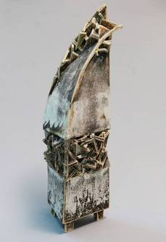 | Vânagă Valeriu, Cocoşul – Omagiu lui Constantin Brâncuşi, şamotă, săruri,  tehnică mixtă, 750 × 250 × 250 mm, 2011. Lucrare distinsă cu Premiul Mare  la Bienala Internaţională de Artă Decorativă Chişinău, ed. a II-a. © foto Iurie Foca | MINISTERUL CULTURII AL REPUBLICII MOLDOVA  UNIUNEA ARTIŞTILOR PLASTICI DIN REPUBLICA MOLDOVA  PRIMARIA MUNICIPIULUI CHISINAU, DEPARTAMENTUL CULTURA MUN. CHIŞINĂU  AGENŢIA DE STAT PENTRU PROPRIETATE INTELECTUALĂ A RM (AGEPI)  SECŢIA ARTĂ DECORATIVĂ UAP RM  au onoarea să Vă invite  la expoziţia  BIENALA INTERNAŢIONALĂ DE ARTĂ DECORATIVĂ  ediţia a II-a  14-28 Octombrie 2012  Vernisaj – Duminică, 14 octombrie 2012, ora15:00  CENTRUL EXPOZIŢIONAL "CONSTANTIN BRÂNCUŞI"  Bd. Ştefan cel Mare şi Sfânt nr. 3, Chişinău  www.arta.md

